作 者 推 荐

元科学领军学者·探寻科学的运行规律
亚历山大·克劳斯（Alexander Krauss）


亚历山大·克劳斯（Alexander Krauss）是伦敦政治经济学院的研究员，同时也是巴塞罗那政治经济学院和西班牙国家研究委员会的兼职教授。博士毕业后，他曾在政府和世界银行工作了五年，之后在伦敦大学学院任教。他著有《科学的科学》（Science of Science）（牛津大学出版社，2024年）。他的研究兴趣涵盖科学的科学、元科学、创新以及科学经济学等领域。

作品列表：

- 《科学引擎：工具如何引爆人类重大发现》
- THE ENGINE OF SCIENTIFIC DISCOVERY: How New Methods and Tools Spark Major Breakthroughs

- 《科学之科学：从跨学科视角理解科学的基础与限度》
- SCIENCE OF SCIENCE: Understanding the Foundations and Limits of Science from an Interdisciplinary Perspective

************************
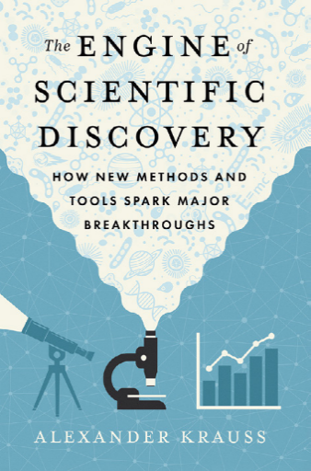
中文书名：《科学引擎：工具如何引爆人类重大发现》
英文书名：THE ENGINE OF SCIENTIFIC DISCOVERY: How New Methods and Tools Spark Major Breakthroughs
作 者：Alexander Krauss
出 版 社：Oxford University Press
代理公司：ANA/Jessica
页 数：328页
出版时间：2026年2月
代理地区：中国大陆、台湾
审读资料：电子稿
类 型：科普
Best Sellers Rank:
#659 in History of Engineering & Technology
#925 in History of Technology

卖点：

- 全面介绍了科学发现的相关内容，包括所有诺贝尔奖得主
- 阐述了我们如何能够加快科学发现与创新的速度
- 展示了技术革新在750项发现中的重要性
- 在牛津学术平台上提供了包含补充材料的在线附录

内容简介：

我们如何激发新的科学发现？我们如何加速科学领域的新突破？这些都是科学领域中一些尚未解决的最重大问题。

许多人认为科学发现是偶然发生的。《科学引擎》首次展示了我们如何通过开发更先进的发现方法和工具来加快新的突破的步伐，这些方法和工具使我们能够以全新的方式去观察和思考。新的工具就像透镜一样，帮助我们发现那些我们甚至都不知道存在的事物：改进的显微镜发现了微生物和病毒，X射线技术揭示了DNA的结构，粒子加速器检测到了亚原子粒子，而先进的望远镜则揭示了星系。

这本书探讨了科学领域最重大的发现——涵盖了所有诺贝尔奖的发现以及超过 200 项其他重大发现。这些发现令人瞩目：科学领域的 750 多项重大发现都是由首先开发出一种新的方法或仪器从而使得突破成为可能而引发的。实际上，大多数发现都是在设计所需工具后的短短几年内被发现的。这种模式揭示了我们那些具有变革性的新工具是如何成为科学发现的“引擎”的——这一科学进步的基本原理此前一直被忽视。

通过将注意力转向研发新的工具，将其视为推动新突破的关键，我们能够引发科学方法论的革命。我们不应只是等待突破的出现，而应主动设计并构建新的发现工具。倘若下一次的重大突破不仅取决于提出更好的问题，还在于开发更好的工具来提出和解答这些问题——在于全新的发现方式，那么这样的突破将会出现。一种新的发现理论应运而生，为加速整个科学领域的进步提供了路线图。

全书目录：

引言

第一部分 科学与发现的驱动力

1. 激发发现：新方法和工具如何引发科学重大突破
2. 工程领域的意外发现：新工具如何使意外发现成为可能——并且这种可能性极大
3. 革命性范式转变还是渐进式进步？：重新思考科学进步与科学方法
4. 探索者们：年轻化、跨学科教育以及资源如何能够助力探索者们，并为我们带来全新的前沿工具？
5. 领域之源：新方法与新工具如何催生新学科
6. 发现引擎：我们如何发明强大的发现方法与工具——以及一个新领域：科学的方法论

第二部分 科学与发现的起源与基础
7. 我们“工具箱”的起源：我们大脑的创新思维能力如何推动了科学与文明的发展
8. 方法论：我们这一独特且经过进化而具备创造方法能力的物种是如何成为问题解决者和知识创造者的
9. 新方法驱动发现理论：关于工具如何推动科学发展的五个视角

第三部分 科学与发现的现状与未来
10. 探索的边界：我们工具箱的界限如何决定了当前科学的界限
11. 突破科学的极限：如何通过拓展强大的工具箱来加速新发现的进程

致谢
参考文献
索引

************************
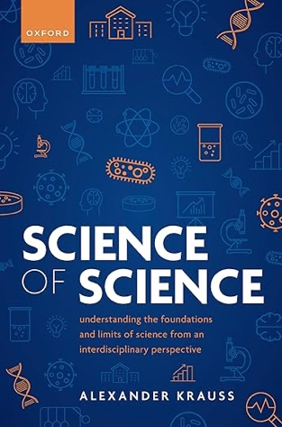
中文书名：《科学之科学：从跨学科视角理解科学的基础与限度》
英文书名：SCIENCE OF SCIENCE: Understanding the Foundations and Limits of Science from an Interdisciplinary Perspective
作 者：Alexander Krauss
出 版 社：Oxford University Press
代理公司：ANA/Jessica
页 数：192页
出版时间：2024年12月
代理地区：中国大陆、台湾
审读资料：电子稿
类 型：科普

卖点：

- 回应以下问题：我们如何推动新知识与科学的发展？它们当前的限度何在？我们又该如何促进科学？
- 为“科学之科学”这一领域提供统一理论。
- 横跨十四个不同的科学领域。

内容简介：

我们如何推动新知识与科学的发展？它们当前的边界何在？我们又该如何改进科学？尽管科学是现代社会的基础，我们对这些有关科学的根本问题却仍缺乏充分理解。

新兴的“科学之科学”领域能够为这些问题提供答案。该领域的核心挑战，在于如何把不同学科中的经验性知识与理论性知识加以整合，构建一个整体性的研究领域，并揭示驱动科学发展的普遍机制。

《科学之科学》是第一部为这一领域提供整合性框架的著作，因此旨在全面阐明科学的基础与限度。本书综合了14个科学领域的研究，说明我们经由进化形成的心智，虽然使观察、实验和解决问题成为可能，但也会影响我们观察的内容和方式。我们的科学方法和仪器，如统计学方法和电子显微镜，虽然使我们能够研究更广泛的现象，却也同时限制了我们测量这些现象的方式。制度与资助机制等因素，同样会影响我们生产的知识内容，以及评估证据的方法。

在本书中，克劳斯采用跨学科路径，阐释了我们所发展出的复杂科学工具，如何成为创造新知识、推动科学进步的主要动力。这个“方法工具箱”既规定了我们认知及科学所及的范围，也界定了它们的限度；而经济、社会和历史因素，则会在这一范围与限度之内，进一步影响我们研究的内容。

本书为“科学之科学”领域提出了一种统一理论，即‘新方法驱动科学“理论（the new-methods-drive-science theory）。通过更深入地理解科学的基础，我们也将看到，如何减少人类自身以及科学方法和仪器所面临的限制与偏差，从而推动科学进步，拓展其边界。

媒体评价：

“《科学之科学》立意高远、引人深思，阐释了科学的运行机制以及优化路径。书中核心论点——科学方法推动进步，带来耳目一新的视角。克劳斯融合多学科洞见，对科学展开全面论述，为深化人类对科学知识的认知做出了富有价值的贡献。”
——萨斯瓦特・巴尔潘达（Saswat Barpanda），《伦敦政治经济学院书评》（LSE Review of Books）

全书目录：

引言

1. 简述科学之科学
2. 科学生物学
3. 科学考古学
4. 科学认知科学
5. 科学心理学
6. 科学社会学
7. 科学经济学
8. 科学史
9. 科学人类学
10. 科学方法论
11. 科学计量学与网络科学
12. 科学计算机科学
13. 科学统计学与数学
14. 科学哲学
15. 科学语言学
16. 科学之科学：一种整合性且以方法为驱动的科学理解
17. 科学之科学：一个以“新方法驱动科学”理论为基础的整合性领域
18. 科学的限度：概述
19. 科学的限度：基于人们研究方法与心智边界的讨论
20. 科学的限度：通过扩展方法来推进科学边界

结论与启示
附录
参考文献
致谢
索引

感谢您的阅读！
请将反馈信息发至：版权负责人
Email：Rights@nurnberg.com.cn
安德鲁·纳伯格联合国际有限公司北京代表处
北京市海淀区中关村大街甲59号中国人民大学文化大厦1705室, 邮编：100872
电话：010-82504106
公司网址：http://www.nurnberg.com.cn
书目下载：http://www.nurnberg.com.cn/booklist_zh/list.aspx
书讯浏览：http://www.nurnberg.com.cn/book/book.aspx
视频推荐：http://www.nurnberg.com.cn/video/video.aspx
豆瓣小站：http://site.douban.com/110577/
新浪微博：安德鲁纳伯格公司的微博_微博 (weibo.com)
小 红 书：“安德鲁读书”， “安德鲁童书”
微信订阅号：ANABJ2002


